内带scroll滚动轮播：如图：
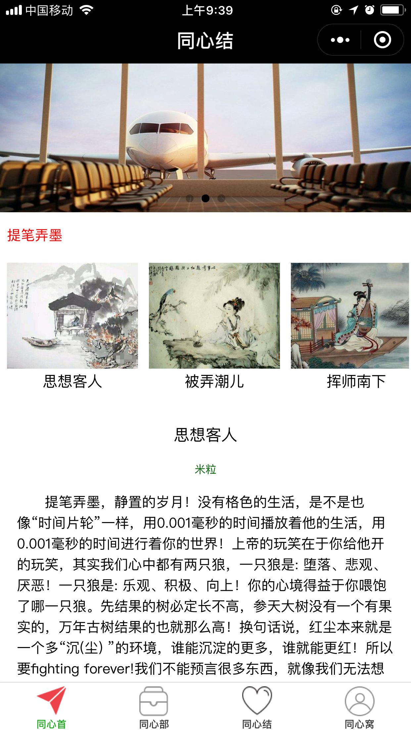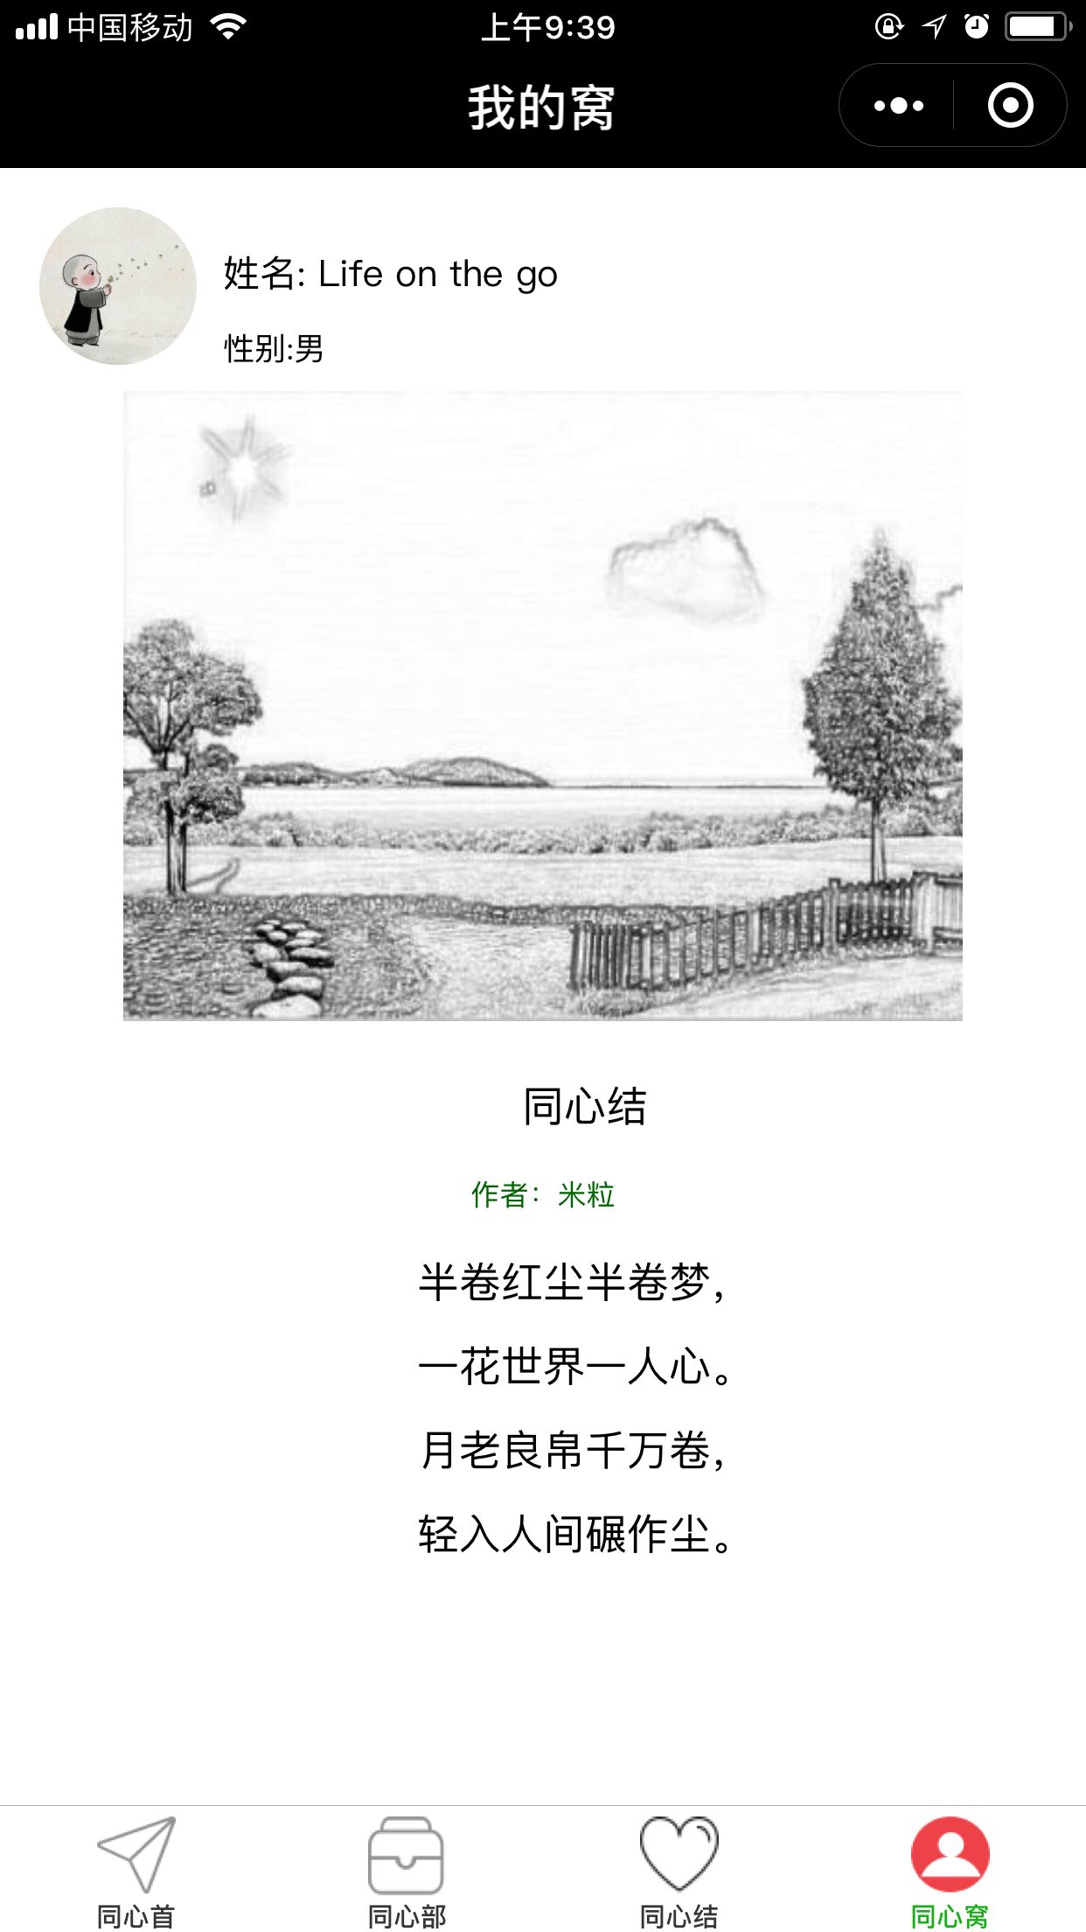

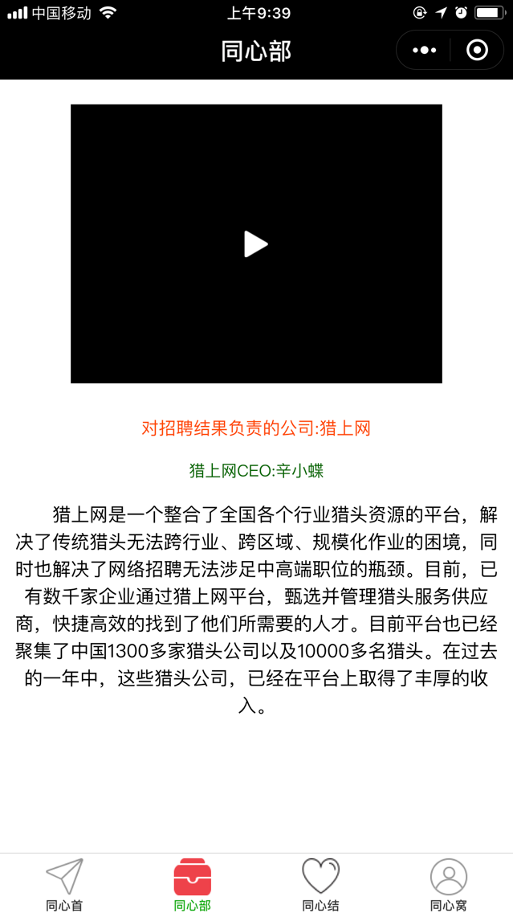

微信小程序开发工具：微信开发工具；
文件目录：

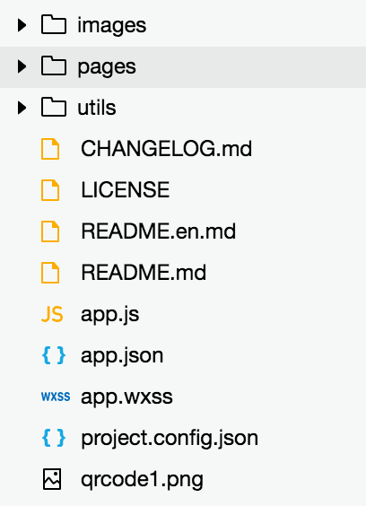

images：小程序的图标
pages：小程序页面
utils:方法js

